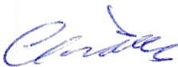
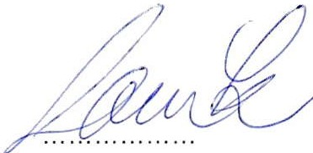


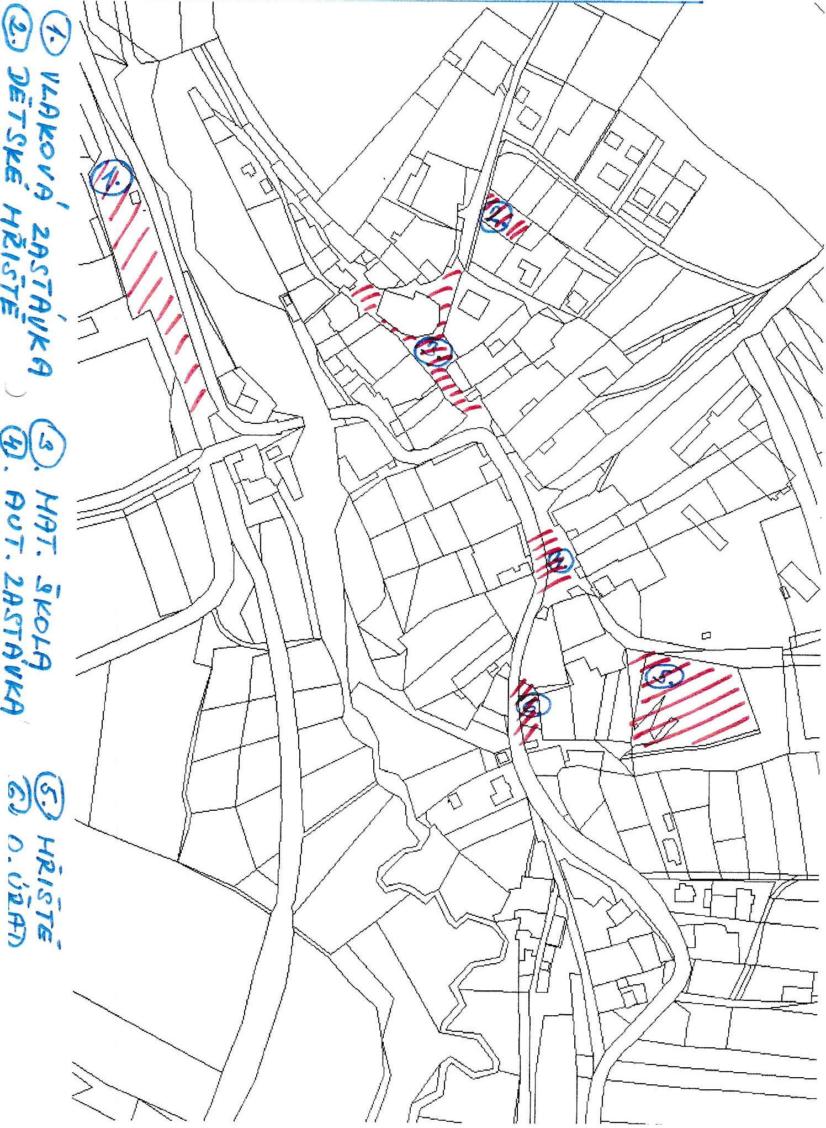

OBEC RADKOV

Obecně závazná vyhláška
č. 4/2011,

kterou se stanovují pravidla pro volny pohyb psů a k užívání zařízení obce sloužících potřebám veřejnosti

Zastupitelstvo obce Radkov se na svém zasedání dne 23.2.2011 usneslo vydat na základě ust. § 24 odst. 2 zákona č. 246/1992 Sb., na ochranu zvířat proti týrání, ve zněí pozdějích předpisů, a ust. § 10 písm. c), písm. d), v souladu s § 35 a § 84 odst. 2) písm. h) zákona
č. 128/2000 Sb., o obcích (obecní zřízení), ve zněni pozdějších předpisů, tuto obecně závaznou vyhlášku:

Čl. 1
Úvodní ustanovení
Touto vyhláškou se upravují pravidla pro pohyb psů na veřejných prostranstvích obce, povinnosti k zajistění udržování čistoty veřejných prostranství a některa pravidla k užívání zařízení obce sloužící potřebám veřejnosti.

Čl. 2
Pravidla pro pohyb psů na veřejném prostranství

- Stanovují se následujici pravidla pro pohyb psů na veřejném prostranství v obci, která jsou graficky vyznačena na mapce v příloze k této obecně zavazné vyhlášce, takto: na těchto veřejných prostranstvích je možný pohyb psů pouze na vodítku.
- Splnění povinností stanovených v odstavci 1. zajišťuje fyzická osoba, která ma psa na veřejném prostranství pod kontrolou či dohledem².

Čl. 3
Čistota veřejných prostranství
- Každý je povinen počínat si tak, aby nezpůsobil znečištění veřejných prostranství.

¹ § 34 zákona c. 128/2000 Sb., o obcích (obecni zřízení), ve znění pozdějších předpisů.
² Fyzickou osobou se rozumí např. chovatel psa, jeho vlastník či doprovázející osoba.
- Kdo způsobí znečištění veřejného prostranství, je povinen znečištění neprodleně odstranit³.
- V případě znečistění veřejného prostranství exkrementy zvířete odstrani neprodleně toto znečistění osoba, která má zvíře v dané chvíli ve své péči.

Čl. 4
Pravidla k užívání zařízení obce sloužících potřebám veřejnosti

Zakazuje se vstup se zvířaty do zařízení obce sloužící potřebám veřejnosti, která jsou označena nápisem: „ZÁKAZ VSTUPU SE ZVÍŘATY“. Těmito zařízeními jsou zejména budova obecního úřadu, autobusové čekárny, dětské a sportovní hřiště.

Čl. 5
Zrušovací ustanovení

Touto obecně závaznou vyhláškou se ruší obecně závazná vyhláška obce Radkov č. 1/2008, o zákazu volného pobíhání psů.

Čl. 6
Účinnost

Tato obecně závazná vyhláška nabývá účinnosti patnáctým dnem po dni vyhlášení.

Bohumír Šindler místostarosta
Miroslav Mareček
starosta

Vyvěšeno na úřední desce dne: 23.02.2011
Sejmuto z úřední desky dne: 10.3.2011

3 Přestupek dle zák. č. 200/1990 Sb., o přestupcích, ve znění pozdějích předpisů.

Ozačena místa zákazu vstupu se zvířaty bez vodítka
/- ,

\

'--'

